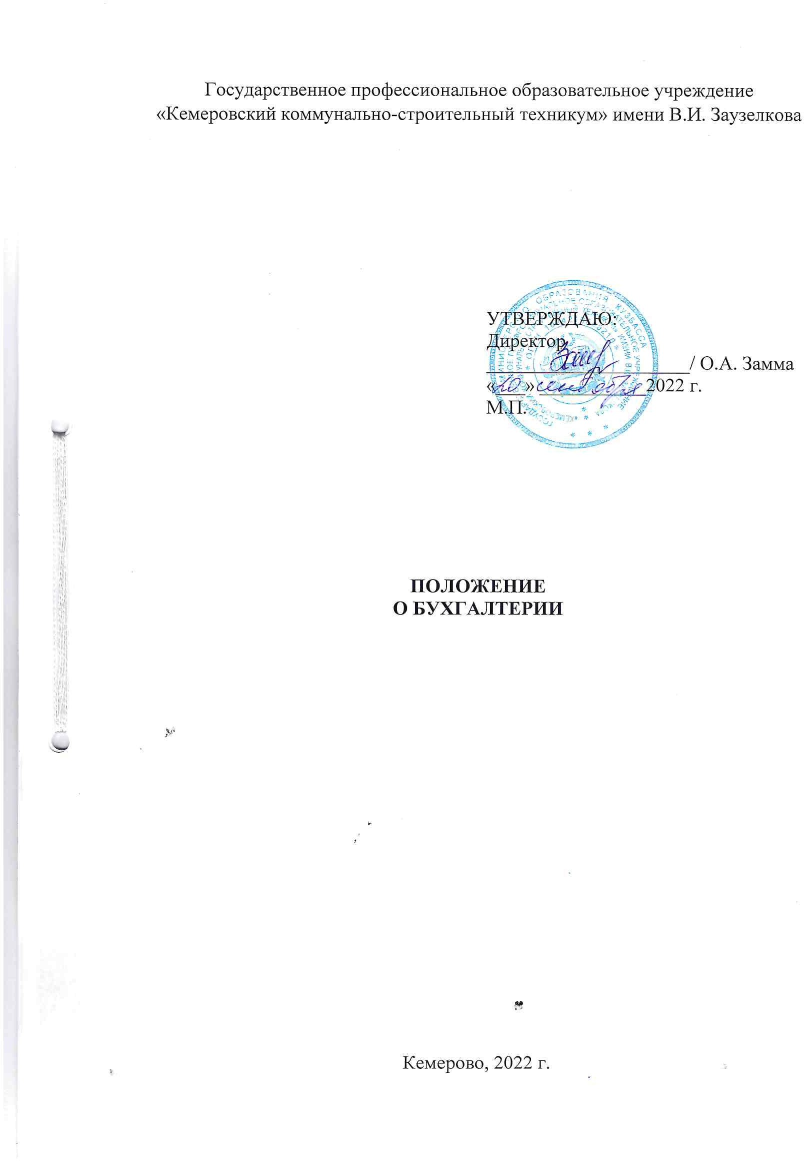

ДОКУМЕНТ ПОДПИСАН ЭЛЕКТРОННОЙ ПОДПИСЬЮ

Сертификат: 00A09F95137E03ED6E8223FFD691933BB4

Владелец: Замма Ольга Алексеевна Действителен: с 25.02.2022 до 21.05.2023

# Общие положения

* 1. Положение о Бухгалтерии (далее-Положение) является локальным нормативным актом государственного профессионального образовательного учреждения «Кемеровский коммунально-строительный техникум» имени В.И. Заузелкова (далее - ГПОУ ККСТ), который определяет правовой статус, задачи и функции, структуру и порядок формирования, права и ответственность Бухгалтерии.
  2. Бухгалтерия является структурным подразделением ГПОУ ККСТ.
  3. Общее руководство деятельностью Бухгалтерии осуществляет главный бухгалтер.
  4. Штатная численность бухгалтерии утверждается директором.
  5. Работники бухгалтерии назначаются на должность и освобождаются приказом директора по представлению главного бухгалтера.
  6. Бухгалтерия в своей деятельности руководствуется:
* Конституцией Российской Федерации;
* действующим законодательством Российской Федерации и нормативной документацией, распространяющейся на деятельность бухгалтерии, федеральными стандартами в области регулирования бухгалтерского учета;
* уставом учреждения;
* учетной политикой;
* настоящим Положением;
* иными локальными нормативными актами учреждения.

# Структура бухгалтерии

* 1. Состав и штатную численность бухгалтерии утверждает директор по представлению главного бухгалтера, исходя из условий и особенностей деятельности учреждения.
  2. В состав бухгалтерии входят:
* главный бухгалтер;
* бухгалтер;
* экономист.
  1. Деятельность сотрудников бухгалтерии регламентируется должностными инструкциями, которые разрабатываются главным бухгалтером и утверждаются директором учреждения.
  2. Распределение обязанностей между сотрудниками бухгалтерии осуществляет главный бухгалтер.
  3. В структуру бухгалтерии могут быть включены другие отделы и (или) группы, решение о создании или укрупнении которых по инициативе главного бухгалтера принимает директор учреждения.

# Основные задачи бухгалтерии

Основными задачами бухгалтерии являются:

* 1. Организация планирования, учета и анализа финансово- хозяйственной деятельности ГПОУ ККСТ.
  2. Ведение бухгалтерского, налогового и управленческого учета финансово-хозяйственной деятельности ГПОУ ККСТ.
  3. Формирование полной и достоверной информации о деятельности ГПОУ ККСТ и его имущественном положении, необходимой внутренним и внешним пользователям бухгалтерской (финансовой) отчетности.
  4. Обеспечение информацией, необходимой внутренним и внешним пользователям бухгалтерской отчетности для контроля за соблюдением законодательства Российской Федерации при осуществлении сделок, событий, операций, связанных с деятельностью ГПОУ ККСТ, их целесообразностью, наличием и движением имущества и обязательств, использованием материальных, трудовых и финансовых ресурсов в соответствии с утвержденными нормами, нормативами и сметами.
  5. Предотвращение отрицательных результатов хозяйственной деятельности ГПОУ ККСТ и выявление внутрихозяйственных резервов обеспечения его финансовой устойчивости.

# Функции бухгалтерии

Бухгалтерия в соответствии с возложенными на неё задачами выполняет следующие основные функции:

* 1. Формирование учетной политики в соответствии с законодательством о бухгалтерском учете и налогообложении исходя из структуры и особенностей деятельности организации, необходимости обеспечения ее финансовой устойчивости.
  2. Работа по подготовке и принятию рабочего плана счетов, форм первичных учетных документов, применяемых для оформления фактов хозяйственной жизни, регистров бухучета.
  3. Разработка форм документов внутренней бухгалтерской (финансовой) отчетности.
  4. Обеспечение порядка проведения инвентаризаций активов и обязательств.
  5. Обеспечение соблюдения технологии обработки бухгалтерской информации и порядка документооборота.
  6. Непрерывный учет активов, обязательств, фактов хозяйственной жизни, источников финансирования деятельности организации, доходов, расходов, иных объектов учета, установленных федеральными стандартами.
     1. Своевременное отражение на счетах бухучета операций, связанных с движением основных средств, товарно-материальных ценностей и денежных средств и т. д.
     2. Учет исполнения смет расходов, выполнения работ (оказания услуг), результатов деятельности организации, а также финансовых и расчетных операций.
  7. Своевременное и правильное оформление документов для организации и ведения бухучета, обеспечение их сохранности, оформления и сдачи в установленном порядке в архив.
  8. Обеспечение своевременных и полных расчетов по заработной плате.
  9. Правильное начисление и перечисление налогов и сборов в бюджеты, страховых взносов в государственные внебюджетные фонды, платежей в банки, средств на финансирование капитальных вложений и т. д.
  10. Участие в претензионной-исковой работе.
  11. Участие в оформлении материалов по недостачам и хищениям денежных средств и товарно-материальных ценностей, передача в необходимых случаях этих материалов в следственные и судебные органы.
  12. Обеспечение строгого соблюдения плана финансово- хозяйственной деятельности, законности списания со счетов бухгалтерского учета недостач, дебиторской задолженности и других потерь.
  13. Контроль кассовой дисциплины уполномоченными сотрудниками бухгалтерии в пределах компетенции, установленной должностной инструкцией и положениями Банка России.
  14. Составление баланса и оперативных сводных отчетов о доходах и расходах средств, об использовании бюджета, другой бухгалтерской и статистической отчетности, представление их в установленном порядке в соответствующие органы.
  15. Рассмотрение и визирование главным бухгалтером служащих основанием для приемки и выдачи денежных средств, договоров и соглашений, заключаемых ГПОУ ККСТ на получение или отпуск товарно- материальных ценностей, на выполнение работ и оказание услуг, а также документов, установленных в соответствии с пунктами 4.2–4.3 настоящего Положения.

# Взаимоотношения бухгалтерии с другими структурными

**подразделениями**

Для выполнения функций и решения задач бухгалтерия, в пределах своей компетенции, взаимодействует со всеми структурными подразделениями ГПОУ ККСТ в части вопросов, касающихся финансово- экономической деятельности, имущественных отношений учреждения.

# Права

Бухгалтерия имеет право:

* 1. Требовать от всех подразделений ГПОУ ККСТ соблюдения порядка оформления операций и представления в установленные сроки необходимых документов и сведений.
  2. Требовать от руководителей структурных подразделений и отдельных специалистов принятия мер, направленных на обеспечение правильной организации бухгалтерского учета.
  3. Вносить предложения руководству учреждения о привлечении к материальной и дисциплинарной ответственности должностных лиц по результатам проверок.
  4. Не принимать к исполнению и оформлению документы по операциям, которые противоречат законодательству и установленному порядку приемки, хранения и расходования денежных средств, товарно- материальных и других ценностей, а также без соответствующего распоряжения Директора ГПОУ ККСТ.
  5. Принимать участие в работе комиссий, рабочих групп. Присутствовать на совещаниях учреждения при рассмотрении вопросов, касающихся деятельности Бухгалтерии.
  6. Представлять в установленном порядке интересы учреждения во взаимоотношениях с налоговыми и финансовыми органами, государственными и внебюджетными фондами, иными организациями и учреждениями.
  7. Вносить на рассмотрение директора ГПОУ ККСТ предложения по вопросам своей деятельности.
  8. Вести переписку по вопросам, входящим в компетенцию бухгалтерии и не требующим согласования с директором ГПОУ ККСТ.
  9. Представительствовать по поручению директора в установленном порядке от имени ГПОУ ККСТ по вопросам, относящимся к компетенции бухгалтерии, во взаимоотношениях с государственными и муниципальными органами, а также другими организациями и учреждениями.
  10. Контролировать соблюдение законодательства Российской Федерации сотрудниками ГПОУ ККСТ в области финансово-экономической деятельности и имущественных отношений.
  11. Требования бухгалтерии в части порядка оформления операций и представления в бухгалтерию необходимых документов и сведений являются обязательными для всех подразделений ГПОУ ККСТ.

# Ответственность

* 1. Ответственность за неисполнение или ненадлежащее исполнение функций, перечисленных в настоящем Положении, несет главный бухгалтер.
  2. Сотрудники бухгалтерии несут ответственность за надлежащее и своевременное выполнение функций, предусмотренных настоящим положением, в пределах обязанностей, возложенных на них должностными инструкциями и главным бухгалтером.
  3. Все работники Бухгалтерии отвечают за сохранение информации, составляющей служебную и коммерческую тайну, а также сведений конфиденциального характера. Касающихся работников учреждения.

# Оценка работы

Оценка работы бухгалтерии определяется качественным и

своевременным выполнением задач и функций, изложенных в настоящем Положении.

# Заключительные положения

Настоящее Положение вступает в силу с момента его утверждения директором и действует до его отмены или принятия нового положения.

